**6ο Ποδηλατικό Κυνήγι θησαυρού**

**Οδηγίες:** (χρήσεως…)

* Όπου δεν ζητάμε κάτι άλλο, σκοπός σας είναι να βρείτε το μέρος που περιγράφουμε και να φωτογραφηθείτε εκεί.
* Μπορείτε να τερματίσετε χωρίς να έχετε λύσει όλους τους γρίφους.
* Μην ξεχνάτε ότι η ευρηματικότητα αμείβεται με … έξτρα πόντους!!!
* Δεν είναι αγώνας ταχύτητας. Δεν θα κερδίσει ο γρηγορότερος και η σειρά τερματισμού δεν θα παίξει κανένα ρόλο.
* Αν εγκαταλείψετε, ειδοποιήστε μας για να μην σας αναζητούμε μετά.
* Μην ξεχνάτε ότι είναι παιχνίδι με σκοπό να περάσουμε μια όμορφη Κυριακή ποδηλατώντας, να γνωριστούμε και να κάνουμε πολύ πετάλι (στης πόλης μας το χάλι). Για τον λόγο αυτό η ασφάλεια μας μπαίνει πάνω απ' όλα. Καθένας «ταξιδεύει» με δική του ευθύνη, παρόλα αυτά προσέχει και τους υπόλοιπους της ομάδας.
* Οι ομάδες παραδίνουν τις φωτογραφίες τους έως και 4 ώρες μετά την έναρξη του παιχνιδιού.
* Βοήθεια: Τηλεφωνείς (δες παρακάτω) και με τον αριθμό της ομάδας σας, σας δίνουμε μια πρόσθετη ένδειξη για τον γρίφο. Προσοχή: Η βοήθεια θα σας κοστίσει κάποιους από τους πόντους του γρίφου.
* Διπλά σε κάθε γρίφο αναγράφονται οι πόντοι (Π) που θα κερδίσετε αλλά και το μείον της βοήθειας (Β). Η βοήθεια είναι προκαθορισμένη για κάθε γρίφο, είναι ίδια για όλες τις ομάδες και ξεκινάει να δίνεται μισή ώρα μετά την έναρξη του παιχνιδιού.
* **Προσοχή**!!! Οι γρίφοι Νο 2 και Νο 5 είναι διπλοί! Όταν φτάσετε στο σημείο που σας υποδεικνύουν πάρτε μας τηλέφωνο για να σας δώσουμε εμείς τον αδερφό γρίφο τους.
* Επιτρέπετε να πάρετε πληροφορίες από γνωστούς και φίλους που δεν συμμετέχουν στο παιχνίδι, καθώς και από το διαδίκτυο.
* Μην ξεχάσετε: το βράδυ θα γίνει προβολή φωτογραφιών, απονομή βραβείων και δώρων, στις 8:00μμ στους «Φίλους του Ποδηλάτου» (Επταχάλκου 3, 100 μέτρα από το σημείο εκκίνησης).

Τηλέφωνο Βοήθειας: 6934942598

**Γρίφοι**

1. Μια λαϊκή γειτονιά, μια καταραμένη ταινία. Φωτογραφηθείτε σε ένα από χαρακτηριστικά κτίρια της. (Π:4, Β:-1)
2. Βρείτε το μνημείο της φωτογραφίας και φωτογραφηθείτε εκεί. (Π:4, Β:-2)

**Όταν φτάσετε πάρτε μας τηλέφωνο** … για να σας οδηγήσουμε στον επόμενο γρίφο! (Π:5, Β:-2)

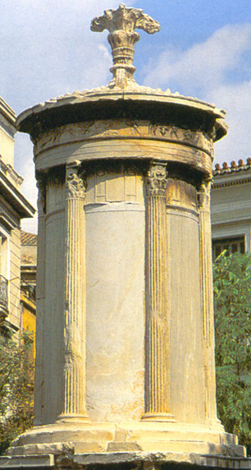

1. Ήταν 2 έμεινε 1….τσαφ τσουφ!!! Μην πάτε σ’ αυτόν που έμεινε πάντως. (Π:2, Β:-1)
2. Φώτα κ άλλα φώτα… να ανάψουν χίλια φώτα στην στιγμή… στην οδό…; (Π:4, Β:-1)
3. Τι συνδέει κρατική μυστική αστυνομία με ποικιλία πορτοκαλιών; (Π:5, Β-2)

**Όταν φτάσετε πάρτε μας τηλέφωνο** … για να σας οδηγήσουμε στον επόμενο γρίφο! (Π:4, Β:-1)

1. Βρείτε το κτίριο της εικόνας και φωτογραφηθείτε εκεί. (Π:3, Β:-1)

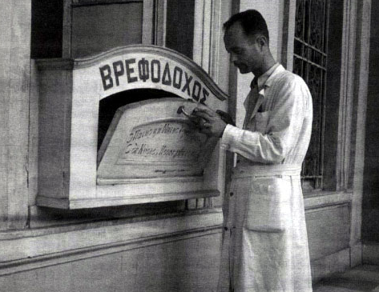

1. Κάθε αριθμός αντιστοιχεί με ένα μόνο γράμμα (και το αντίστροφο). Σας δίνουμε 2 γράμματα εμείς, μαντέψτε τα υπόλοιπα για να βρείτε το επόμενο σημείο. (Π:6, Β:-1 για κάθε γράμμα). Σημείωση: Ειδικά για αυτόν τον γρίφο η βοήθεια δεν είναι ίδια για όλους. Αν ζοριστείτε πολύ, πάρτε μας τηλέφωνο (μέχρι 4 φορές)  και ζητήστε μας να σας αποκαλύψουμε έναν αριθμό (την φορά) της επιλογής σας, σε ποιο γράμμα αντιστοιχεί.

**Φωτογραφηθείτε με την γάτα.**

**Α=10, Υ=8**

|  |  |  |  |  |  |  |  |  |  |  |  |  |  |  |  |  |
| --- | --- | --- | --- | --- | --- | --- | --- | --- | --- | --- | --- | --- | --- | --- | --- | --- |
| 2 | 8 | 1 | 1 | 5 | 3 | 6 | 4 | 7 |  | 4 | 5 | 8 | 11 | 6 | 12 | 10 |
|  | Υ |  |  |  |  |  |  |  | - |  |  | Υ |  |  |  | Α |

|  |  |  |  |  |  |  |  |  |  |  |  |
| --- | --- | --- | --- | --- | --- | --- | --- | --- | --- | --- | --- |
| 9 | 7 | 2 |  | 9 | 13 | 9 | 10 | 14 | 9 | 7 | 2 |
|  |  |  | - |  |  |  | Α |  |  |  |  |

1. Φωτογραφηθείτε έξω από τα γραφεία. (Π:6, Β:-3)



1. Ποιος είναι ο καλύτερος φίλος του ανθρώπου;;; Όχι δεν είναι το ποδήλατο… Φωτογραφηθείτε με ένα ζωάκι και τον συνοδό του. Ο πιο περίεργος συνδυασμός παίρνει έξτρα πόντους!!! (Π:6)
2. Κατασκευάστε μια ανθρώπινη φιγούρα με ευτελή αντικείμενα που θα βρείτε στον δρόμο (trash art). (Π:6)

**Καλό Δρόμο!!!**

**Η Αποδιοργανωτική Επιτροπή**